Простой концептуальный усилитель на МС LM3886 по схеме ИТУН.
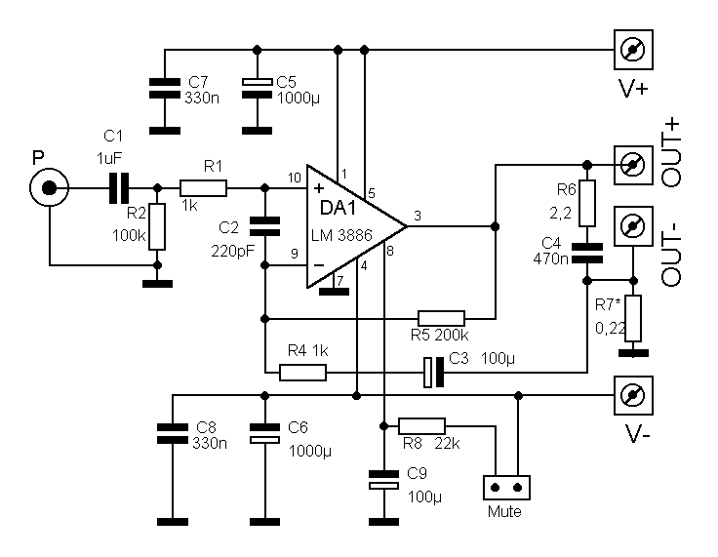
Читателю предлагается простой в изготовлении и вместе с тем высоко концептуальный усилитель. Базовая схема реализует принцип ИТУН – источник тока, управляемый напряжением. Вкратце его суть такова: сила, действующая на проводник в магнитном поле (сиречь катушку ГД в магнитной системе), есть функция от тока, протекающего в проводнике (катушке). Однако большинство промышленных и авторских УМЗЧ представляют собой источники напряжения. И АЧХ их нормируется именно по напряжению. Однако сопротивление ГД на разных частотах, очевидно, значительно нелинейно. А, следовательно, и ток в катушке зависит от ее реактивного сопротивления нелинейно. Более подробно можно прочитать в статье А. Любимова «"Сладкая парочка": громкоговоритель + УЗЧ».
Проект этого УМЗЧ стал результатом анализа решений, предложенных в вышеуказанной статье, темы про токовое управление на HiFi.ru и совместной работы товарищей с форума vlab. Данная МС является на сегодня наиболее брендовой, обладает приятным звучанием и достаточно высокой мощностью. Кроме того, она имеет комплект защит – от перегрева, переполюсовки, КЗ в нагрузке, выхода на землю или питание. В ее схемотехнике также предусмотрен режим “Mute”, что вводит дополнительные удобства при ее использовании.

Схемотехника
(Моделирование проводилось для TDA2050, как наиболее распространенной ИМС УМЗЧ. Отличия будут только во входном напряжении (для LM3886 – 1В), и напряжении ограничения. Напомню, что LM3886 нормально работает даже при напряжении +-35В, если обеспечен достойный теплоотвод. Соответственно и мощность будет в 2-2,5 раза выше.)

Детали
Конденсаторы С1 и шунты C7, C8 – пленочные К73-17 х 63В. С2 и С4 – керамика К10-17Б. Цепь R6 C4 устанавливается для предотвращения возбуждения ИМС. Токозадающий резистор R7 – металлопроволочный в керамическом корпусе мощностью 2Вт. Из доступных номиналов – 0,22 Ом, обычно применяемый в эмиттерных ограничителях выходных транзисторов. Решающее значение здесь играет одинаковость номиналов и сравнительно лучшее звучание металлопроволочников по сравнению с углеродистыми.

Подытоживая, скажу, что этот усилитель стоит собрать хотя бы ради эксперимента. Ведь суммарная стоимость деталей вряд ли превысит 200р/канал. И обладатели широкополосных АС, уверен, будут удивлены новым возможностям своей акустики, давно просившейся в мусорный бак.



L isten
I n
N ew
C ore
O f
R eality.

Лишманов Николай aka Lincor Москва 2006г.

